产城融合,建设高品质未来新城！应勇市长调研临港

4月19日下午,市委副书记、市长应勇在临港地区调研时指出，临港是上海面向未来发展的重要战略空间，要深入贯彻落实习近平总书记在首届中国国际进口博览会开幕式上的主旨演讲和考察上海重要讲话精神，始终服从服务国家战略，按照高品质未来新城标准规划建设，着力推进产城融合发展，不断提升产业能级和核心竞争力，努力打造上海新的增长极。

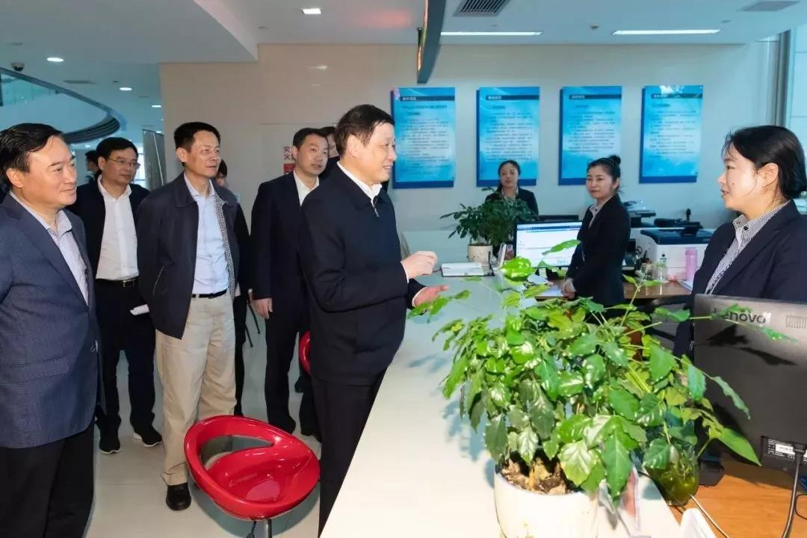

应勇一行视察了临港产业区入驻企业上海新昇半导体科技有限公司，他现场勉励企业加强技术攻关，打通上下游，做大做强产业链。

在随后召开的座谈会上，应勇指出，临港地区在全市经济发展中具有特殊意义，要抓住人工智能等产业发展机遇，持续提升先进制造业和战略性新兴产业核心竞争力，着力集聚重大产业项目，加快建设一批共性技术平台，努力将临港地区打造成代表国家参与全球竞争的重要产业基地。

应勇指出，要坚持规划先行，立足城市未来发展、产城融合以及区域功能定位，对标世界最高标准、最好水平，充分运用大数据等信息技术手段，制订完善总体规划、产业规划及各类专项规划。要进一步加强基础设施建设，优化交通网络体系，完善教育、医疗等公共配套设施，努力打造生态优良、宜居宜业、功能完整的综合性节点城市。

市委常委、浦东新区区委书记翁祖亮，副市长吴清，浦东新区区委常委、临港管委会党组书记、常务副主任陈杰，临港管委会党组副书记，临港集团党委书记、董事长刘家平，临港集团党委副书记、总裁袁国华等参加相关活动。

（临港集团）